Reunión informativa del Distrito Escolar de Cobb (Programas Federales) 30 de marzo 2021
Está cordialmente invitado a nuestra reunión de las partes interesadas para los Programas Federales!
Martes 30 de marzo 2021
6:30 pm
Enlace de Zoom https://cobbk12-org.zoom.us/j/92542314905

A medida que nos esforzamos por mejorar el rendimiento académico de los estudiantes, queremos invitarlo a esta reunión anual para compartir con ustedes información sobre nuestras escuelas y el distrito escolar. Hablaremos sobre el Plan de Mejora del Distrito y nos interesa sus aportes y comentarios. También hablaremos sobre la Política de Participación de las Familias y la Comunidad de Título I.
¡Esperamos que nos pueda acompañar y participe dándonos sus opiniones y comentarios sobre esta importante labor!

Si tiene preguntas, comuníquese con el Distrito Escolar del Condado de Cobb llamando al (678) 331-3086
¡Agradecemos su asistencia!

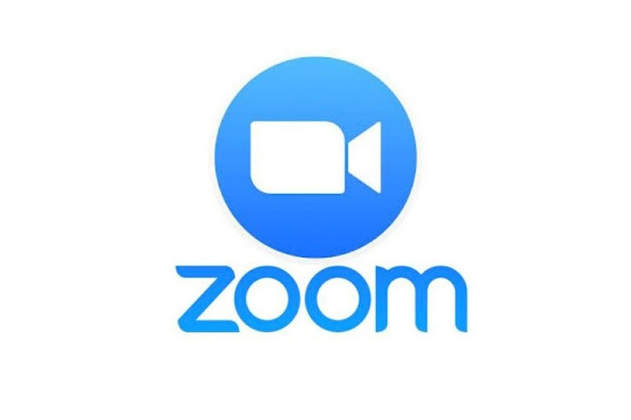
(Traductores de español y portugués disponibles)

